2018年4月21日
超エンジョイ！7人制サッカー大会 当日のご案内
（事前にご一読のうえ、ご来場をお願いします）

このたびは「超エンジョイ！7人制サッカー大会」にお申し込みいただきありがとうございます。
この大会では参加者同士の交流を図っていただき、笑いあふれる大会作りを目指しています。参加されるみなさんも全力でエンジョイしてください！

■日時
2018年4月30日（月祝）9:30～13:30（予定）
※小雨決行です。悪天候で中止する場合は、当日の朝7:30にホームページに掲載します
また、天候の急変などにより、途中中止や大会形式を変更させていただく場合があります

■集合・受付
- 受付は当日8:30～9:15に【レッズランドハウス・フロント窓口】で行います。参加費をお支払いください。
- 受付の際に事前に記入した同封の選手登録用紙の提出をお願いします。
※傷害保険加入の関係上、登録後のメンバー追加・変更はできません（複数チームへの重複登録は不可）
- 駐車場は【第２駐車場】をご利用ください。

■参加費（税込）
チーム参加 レッズランド会員：10,000円／ビジター：12,000円
※別途、任意で傷害保険（300円／人）に加入できます。選手登録用紙に記載のない選手が出場した場合、保険は適用されませんのでご注意ください

■試合形式（変更となる場合があります）
- 試合は7人制（内、ゴールキーパー1名、選手は交代自由）です。
- 試合時間は10分1本、4チームによる総当たり2回戦を行います。
- 順位決定方法は、①勝ち点 ②得失点差 ③総得点 ④当該チーム対戦結果 とします。

■試合規定
- 試合時間の5分前にはコート周辺に集合し、待機してください。試合開始時間に選手が揃わなかった（7人未満）などの理由により試合が始められなかった場合は、不戦敗（スコア0－5）とします。
- 試合中の選手交代は自由です。必ずプレー中の選手が外に出てから交代選手が中に入ってください。
- レガース（すねあて）着用でご参加ください。スパイクの場合は、固定式スパイクのみ利用できます。
- 眼鏡（スポーツメガネを除く）など審判が危険と判断したものは着用禁止です。
- ルールは大会の主旨を考慮した、ゆるやかなルールで行います。大会主旨をご理解いただき、参加者全員が楽しめるフレンドリーな大会となるよう、ご協力をお願いします。

■その他確認事項
- ウオーミングアップは、所定のアップスペースで行ってください。控え場所はコート周辺になります。
- チームユニフォーム着用の必要はありませんが、審判が両チームの識別が困難だと判断した場合、主催者側で用意したビブスの着用をお願いします。
- 着替えは事前にお願いします。更衣室（シャワー）が必要な方はレッズランドハウスをご利用ください（無料）。入館の際は、フロント窓口で「7人制サッカー大会参加者です」とスタッフにお伝えください。
- 大会開催中に負傷した場合、応急処置はしますが、以後の治療については本人および各チームの責任で行ってください。
- 荷物・貴重品の管理は各自（各チーム）で行ってください。盗難・紛失等の責任は負えませんのであらかじめご了承ください。
- フィールド内は禁煙です。喫煙は所定の喫煙所でお願いします。
- コート内での飲食は禁止です。水分補給はピッチ外で、水以外の飲料は芝にこぼさないようご注意ください。
- 施設内に飲食売店はありません。ドリンクの自動販売機は第2駐車場内バスハウス前にあります。
- 参加中の映像・写真・記事等を各種ホームページや媒体などに掲出することをご了承ください。

■会場・問い合わせ先
レッズランド 〒338-0825 埼玉県さいたま市桜区下大久保1771 TEL：048-840-1541

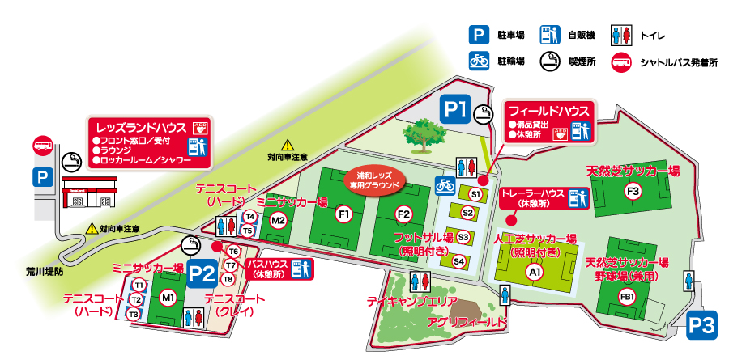
■会場マップ
参加者駐車場
会場

